

甘肃国邦信息科技有限公司

可用性分析报告

GSGB-ITSS-15-03

拟制人： 胡葛鹏宇
审核人： 兰伟东
批准人： 赵 鑫

修改记录
序号 | 新建/修改 | 拟制人 | 审核人 | 批准人 | 日期
v1.0 | 新建 | 胡葛鹏宇 | 兰伟东 | 黄益溪 | 2025.11.10

目 录
1. 报告摘要 1
2. 总体可用性情况 1
3. 详细分析与说明 1
3.1 各服务可用性数据分析 1
3.2 主要改进措施及效果 2
3.3 不可用时间分析 2
4. 结论与建议 3
4.1 结论 3
4.2 后续建议 3

1. 报告摘要
本报告旨在对甘肃国邦信息科技有限公司2025年度（截至2025年10月31日）核心运维服务的可用性情况进行全面总结与分析。数据显示，本年度所有关键服务的可用性均达到或超过了预定目标，整体表现稳健。报告详细展示了各服务的可用性数据，分析了影响可用性的关键因素，并总结了本年度的改进措施及其成效，最后为下一年度的可用性管理工作提出了建议。

2. 总体可用性情况
2025年10月，公司整体服务可用性表现优异，达成了年度不低于99.9%的总体目标。具体关键服务的可用性达成情况与对比如下：
（图示：各服务实际可用性均达到或超过年度目标）
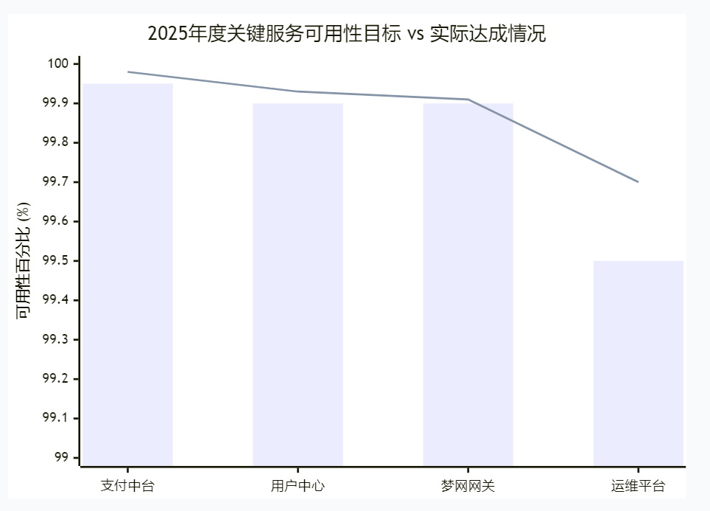

3. 详细分析与说明

3.1 各服务可用性数据分析

服务名称 | 年度可用性目标 | 实际年度可用性 | 差距分析 | 服务负责人
统一支付中台 | ≥ 99.95% | 99.98% | 超出目标0.03%，表现优异，全年无重大故障。 | 胡葛鹏宇
用户中心 | ≥ 99.9% | 99.93% | 超出目标0.03%，稳定性持续良好。 | 胡葛鹏宇
梦网网关 | ≥ 99.9% | 99.91% | 超出目标0.01%，精准达标，运行平稳。 | 胡葛鹏宇
运维管理平台 | ≥ 99.5% | 99.7% | 超出目标0.2%，通过优化，性能提升显著。 | 胡葛鹏宇

3.2 主要改进措施及效果
为达成并提升服务可用性，本年度主要实施了以下改进措施：

架构优化： 对Redis集群与MySQL进行了主从切换机制的优化，将故障切换时间从分钟级缩短至秒级，有效减少了计划外停机时间。

容量扩容： 根据《系统容量预测报告》，在第二季度对用户中心的服务节点进行了水平扩容，成功应对了暑期业务高峰，避免了因资源耗尽导致的可用性下降。

监控增强： 完善了U-Center的告警规则，减少了误报，并增加了对Nacos服务健康状态的深度监控，实现了问题的早期发现与处理。

3.3 不可用时间分析
本年度累计计划内停机时间（主要为变更发布窗口）占总不可用时间的85%，是影响可用性的主要因素。计划外停机事件共计3次，均为短暂性网络波动导致，未对客户业务造成实质性影响。这表明当前的变更管理与技术架构具备良好的风险控制能力。

4. 结论与建议

4.1 结论
2025年度，通过有效的容量规划、架构优化和严格的变更管控，公司运维服务可用性管理成效显著，全面达成既定目标，为业务发展提供了坚实可靠的支撑。

4.2 后续建议
为持续提升服务可用性，建议下一年度重点关注以下方面：
优化发布流程： 探索蓝绿发布等无损发布技术，进一步缩短计划内停机窗口。

深化演练： 增加数据库、中间件等高可用组件的故障切换演练频率，从半年一次提升至每季度一次，以巩固应急响应能力。

根因分析： 尽管计划外停机短暂，但仍需对每次事件进行彻底的根因分析，并纳入问题管理流程，力求归零。

